Artigo na nova versão em português

Título do Trabalho (Calibre 14 - Negrito)

RESUMO (Calibre 9 - Negrito)

Poderá ter até 250 palavras, ressaltando o objetivo, o método, os resultados e as conclusões do documento. A ordem e a extensão destes itens dependem do tipo de resumo (informativo ou indicativo) e do tratamento que cada item recebe no documento original. O resumo deve ser composto de uma sequência de frases concisas, afirmativas e não de enumeração de tópicos. Recomenda-se o uso de parágrafo único. A primeira frase deve ser significativa, explicando o tema principal do documento. A seguir, deve-se indicar a informação sobre a categoria do tratamento (memória, estudo de caso, análise da situação etc.). Deve-se usar o verbo na voz ativa e na terceira pessoa do singular. Devem-se evitar: a) símbolos e contrações que não sejam de uso corrente; b) fórmulas, equações, diagramas etc., que não sejam absolutamente necessários; quando seu emprego for imprescindível, defini-los na primeira vez que aparecerem. (Calibre 9)

PALAVRAS-CHAVE: Primeira. Segunda. Terceira. (Calibre 9)

ORIENTAÇÕES (Calibre 11 – Negrito)

O trabalho submetido deverá conter de 8 a 15 páginas, sendo que elementos textuais se constituem em: introdução, objetivos, metodologia / método de análise, resultados e conclusão. Para redigir o texto utilize a letra calibre, tamanho 11, com espacejamento de 1,15, sendo que os parágrafos com recuo de 1,50. (Calibre 11)
As citações, referências e nota de rodapé, deve-se usar a letra calibre, tamanho 11, com espacejamento simples.
Para as citações o autor deverá seguir as recomendações da ABNT. No caso das citações diretas com mais de três linhas, deve ter destaque de 4 cm do parágrafo. O espacejamento entre linhas deve ser simples.
A numeração progressiva, utilizando os recursos de negrito e caixa alta. O título das seções (primárias, secundárias etc.) deve ser colocado após sua numeração, dele separado por um espaço. O texto deve iniciar-se em outra linha.
Parte inicial do artigo, onde devem constar a delimitação do assunto tratado, os objetivos da pesquisa e outros elementos necessários para situar o tema do artigo.
Qualquer que seja seu tipo (desenhos, esquemas, fluxogramas, fotografias, gráficos, mapas, organogramas, plantas, quadros, retratos e outros), sua identificação aparece na parte superior, sendo a fonte na parte inferior. A ilustração deve ser inserida o mais próximo possível do trecho a que se refere, conforme o projeto gráfico. Exemplo: Figura 1, Figura 2, Tabela 1, Tabela 2 e assim por diante. Isto se aplica a todas as figuras, quer sejam fotografias, desenhos ou diagramas.

Figura 1: Exemplo de fotografia (Calibre 9 – Negrito)
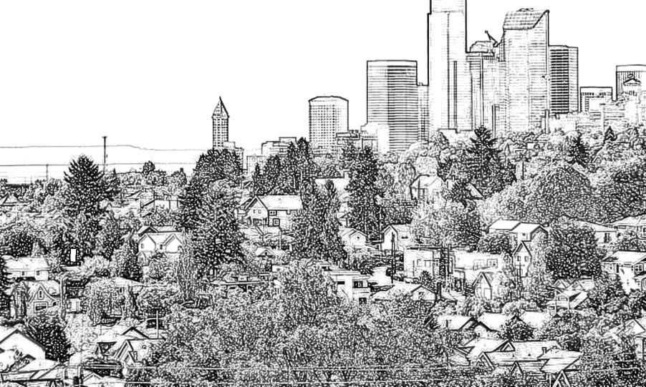

Fonte: EXEMPLO, 2014. (Calibre 9)

A tabela segue a norma NBR 14724:2011 subitem 5.9, que por sua vez, remete as Normas de Apresentação Tabular do Instituto Brasileiro de Geografia e Estatística – IBGE (1993). Já o quadro é citado no subitem 5.8 da NBR 14724:2011 como uma das categorias de ilustrações.

Tabela 1: Exemplo de tabela (Calibre 9 – Negrito)

Títulos | Título das colunas | Título das colunas | Título das colunas | Título das colunas
Título da linha (Calibre 9) | 01 | 01 | 01 | 01
Título da linha | 01 | 01 | 01 | 01
Título da linha | 01 | 01 | 01 | 01
Título da linha | 01 | 01 | 01 | 01
Total | 04 | 04 | 04 | 04

Fonte: EXEMPLO, 2014 (Calibre 9)

A principal diferença entre ambas está relacionada ao conteúdo e a formatação. Segundo as Normas de Apresentação Tabular, a informação central de uma tabela é o dado numérico. Todos os outros elementos que a compõem têm a função de complementá-la e explicá-la. Por sua vez, a Associação Brasileira de Normas Técnicas (ABNT), não específica o tipo de conteúdo a ser incluído em um quadro.

Quadro 1: Exemplo de Quadro (Calibre 9 – Negrito)

Títulos | Título das colunas | Título das colunas
Título da linha | Folha | Folha
Título da linha | Folha | Folha
Título da linha | Folha | Folha

Fonte: EXEMPLO, 2014 (Calibre 9)

Parte final do artigo, na qual se apresentam as conclusões correspondentes aos objetivos e resultados.
As referências devem seguir as normas da ABNT, conforme exemplo abaixo:

REFERÊNCIAS BIBLIOGRÁFICAS (Calibre 11 – Negrito)

FRANÇA, Júnia Lessa et al. (Calibre 9) Manual para normalização de publicações técnico-cientificas. (Calibre 9 – Negrito) 6. ed. rev. e ampl. Belo Horizonte: UFMG, 2003. 230 p. (Calibre 9)

IBGE. Normas de apresentação tabular. 3. ed. 1993.

LAKATOS, Eva Maria; MARCONI, Marina de Andrade. Fundamentos de metodologia científica. 3. ed. rev. e ampl. São Paulo: Atlas, 1991. 270 p.

